Муниципальное бюджетное дошкольное общеобразовательное учреждение «Детский сад «Колосок № 34» города Белово»

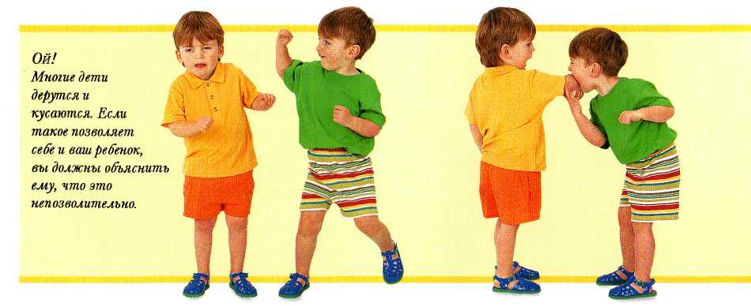

Консультация для родителей
«ЕСЛИ РЕБЁНОК КУСАЕТСЯ В ДЕТСКОМ САДУ»

Составитель:
Воспитатель Хомченко А.И.

Детский сад для ребенка – это первое серьезное испытание в жизни, первая ступень к взрослой жизни. Здесь он учится жить в коллективе, знакомится со сверстниками, познает навыки социального поведения. Однако есть дети, которым времяпровождение в детском саду дается с трудом. Одним из самых странных и обидных проявлений этого некомфортного поведения является привычка кусаться. Кусачесть нередко начинает проявляться еще дома, а в условиях детского садика достигает своего «апогея». Так почему же ребенок проявляет столь «животный» тип агрессии? Что движет им? Может он таким образом пытается завоевать свое «место под солнцем» или же такая реакция может иметь скрытый подтекст. Попробуем разобраться вместе.

Причины детской «кусачести»

Если привычка кусаться появляется до того, как ребенка отдают в детский сад, то это может говорить о неблагополучной обстановке в семье. Родителям следует присмотреться к себе и к тому, как они относятся к своему карапузу. В «тяжелой» семье ребенок постоянно подвергается стрессам, чувствует страх и даже ненависть. Раннее детство вообще должно быть периодом положительных эмоций, ведь дети только начинают «присматриваться» к окружающей обстановке; самые первые впечатления – наиболее глубокие, чаще всего они остаются на всю жизнь и формируют личность человека. В некоторых религиях дети до года (или чуть больше) даже объявляются «безгрешными»; если исключить мистику, то в этом есть определенная доля правды. И что происходит, если первыми впечатлениями маленького ребенка становятся злоба, агрессия, ругань и прочий негатив? Маленький человечек, естественно, пробует отвечать тем же. Вот так дети и начинают кусаться, а также драться и вообще набрасываться на людей. Бывает, что внешне семья – вполне благополучная, даже любящая. Однако методы воспитания в ней специфические: ребенку постоянно все запрещают, часто наказывают за мелкие провинности и шалости (которых он порой сам еще не понимает и не осознает, за что именно его наказывают). Такое отношение к себе малыш воспринимает точно так же, как и поведение окружающих в неблагополучной семье (в которой родители – алкоголики, наркоманы и т. д.), а иногда и сильнее, ведь он сталкивается с настоящим лицемерием – на словах родители как будто любят его, но на деле показывают обратное. Кусаться в такой обстановке ребенок начнет с не меньшей вероятностью. Но бывают и «гиперактивные» дети, которых родители, наоборот, слишком сильно балуют. Очень маленький ребенок может кусаться, так сказать, инстинктивно, мать с отцом умиляются этому и позволяют ему кусаться дальше. Таким образом малыш выражает самые разные чувства, порой даже положительные, и со временем, если его не отучать, он не понимает, что укус – это больно. Неопытные родители, кстати, тоже могут не заметить, что у их ребеночка зубы уже окрепли и теперь укусить он может «по-настоящему». Подобный способ общения он переносит и в детский сад.

Обобщая причины детской «кусачести», можно выделить следующие:
- Тяжелая атмосфера в семье
- Реакция на боль или аллергические проявления
- Обида или злость на кого-то из домочадцев или детей в коллективе
- Много запретов
- Неумение выражать свои чувства другим способом
- Дурной пример сверстников
- Излишняя активность, гиперактивность детей.
Но ребенок может не «принести» в садик привычку кусаться из дома, а сформировать ее уже находясь в детском коллективе. В данном случае дело состоит в том, что дети очень быстро друг у друга учатся, как хорошему, так и плохому. И кусаться чадо начинает под воздействием влияния сверстников.

Почему ребенок кусается в детском саду Итак, ребенок пошел в садик и по каким-то причинам начал кусаться там. Делает он это либо потому, что «вышел из себя», либо просто потому, что избалован и не считает подобное поведение дурным. В первом случае воспитатель может легко отреагировать, пообщавшись с ребенком, утешив его или похвалив за что-то хорошее. Во втором случае бороться с вредной привычкой сложнее. Кроме того, если родители сами не понимают того, что ребенок ведет себя неподобающим образом, да еще могут высказать свои претензии воспитателю – мол, наш ребенок самый хороший, самый лучший и т. д. и имеет право вести себя так, как ему захочется, то проблема усугубляется. Помимо перевоспитания ребенка, приходится вести воспитательные беседы и с родителями. Если разъяснительная беседа с родителями ребенка не помогает, свое слово могут сказать родители остальных детей в группе. Для этого пишется коллективное обращение к руководству детского сада с просьбой об исключении кусающегося ребенка из учреждения. Конечно, для исключения хулигана родителям нужно быть настойчивыми, ведь не всегда заведующая прислушивается к их мнению, но защитить своих малышей все родители имеют полное право. В определенных случаях помогает обращение в прокуратуру и органы опеки.

Когда привычка перерастает в болезнь. Если своевременно не бороться с данной вредной привычкой, впоследствии она может перерасти в полноценную болезнь. Это происходит по мере взросления ребенка. Можно сказать, что при поступлении в школу, кусающийся ребенок уже является психически больным. С одной стороны, к началу первого учебного года он должен уже многое понимать, однако повзрослевший «малыш» продолжает кусаться. С другой стороны, сама «привычка» с возрастом только развивается, и в первые учебные годы из «кусаки» получится ущербная личность с девиантным поведением. В это время бороться с «кусачеством», неконтролируемой агрессией и всеми остальными «прелестями» должны уже врачи – психиатр, невролог, детский психолог, — но даже для специалистов справиться с болезнью – задача непростая. Одна из причин развития детской жестокости – уверенность ребенка в том, что ему все будет сходить с рук, ведь до сих пор окружающие только умилялись его шалостям.

Что делать, если ребенок кусается:
Из всего вышесказанного понятно, что начинать бороться с привычкой кусаться нужно как можно раньше. При этом в воспитательном процессе должна быть строгость, но не раздражительность или озлобленность. Прежде всего нужно прекратить умиляться и улыбаться, увидев, что малыш пускает в ход зубки. Следует приложить ладонь к его рту, как бы закрывая его, и объяснить, что кусаться нельзя. Не стоит воспитывать в ребенке безвольность. Однако необходимо его научить отвечать на обиду другими способами, в первую очередь речевым. В этом малышу должны помогать и родители, и воспитатели. Хорошим методом развития речи являются ролевые игры. Научившись отвечать словами, ребенок вскоре откажется от привычки кусаться и драться. В ролевых играх воспитатель (или родители, другие взрослые) разыгрывает с ребенком сценки, в которых он должен ответить отказом. Например – «тебя обидели», «у тебя отобрали игрушку», «ты испугался». Если ребенок кусается в садике по причине того, что он перенервничал, его следует отвести в спальню, дать успокоиться и поговорить с ним. Но нельзя силой «запирать» ребенка в комнате и изолировать от окружающих – он должен чувствовать, что ему хотят помочь. Если малыш кусается оттого, что ему страшно или он не уверен в себе, его нужно подбодрить, похвалить (но в разумных пределах, конечно), показать, что ничего страшного не произойдёт и для этого совсем не нужно кусаться. Бояться и нервничать он начинает, например, при переходе в другой садик, при появлении новой воспитательницы. Ко всему этому родители должны быть подготовлены заранее и по каждому случаю беседовать со своими детьми. Родители должны понимать, что укусы ребенка в детском саду могут обернуться серьезными проблемами. Были случаи, когда одному ребенку пришлось накладывать швы после того, как его покусал товарищ по группе.
Может оказаться, что ребенка побуждает нервничать и кусаться неспокойная обстановка в самом детском саду. В первую очередь это справедливо для муниципальных учреждений; хотя есть немало частных садиков, работа в которых организована далеко не лучшим образом. Государственных и муниципальных садов постоянно недостаточно, группы переполнены, а новые воспитатели приходят нечасто – не устраивают условия работы и зарплата. Всё это приводит к тому, что вместо надлежащего воспитания и надзора дети получают либо агрессивные, чуть ли не «лагерные» порядки, либо, наоборот, халатность и безразличие – они предоставлены сами себе. Стоит присмотреться к учреждению, которое посещает ребенок, и при необходимости перевести его в другой садик. Однако нежелательно ругаться и воевать с персоналом и руководством злополучного детского сада, поскольку работники и так напряжены.
Заключение
Родителям нужно присмотреться и к самим себе. Все ли они делают правильно, не испытывает ли малыш какого-либо дискомфорта. Нужно помнить, что ребенок в первые годы жизни активно подражает взрослым, учится у них буквально всему на свете. И, воспринимая окружающее некритично, нормой поведения признает именно те действия, которые наблюдает в своей семье. Если родители ругаются, то и ребенок начнет ругаться, думая, что это хорошо и правильно, и винить его за это нельзя. Естественно, и баловать малыша не нужно: необходимая строгость со стороны родителей развивает у ребенка строгость к самому себе. Грамотный подход к воспитанию приведет к тому, что ребенок раньше становится «взрослым» и быстрее и лучше начинает понимать, что делать можно и чего нельзя.

